Bei Arbeiten an im Freien aufgestellten abgeschlossenen elektrischen Betriebsstätten sind zusätzliche Anforderungen und Überlegungen zu berücksichtigen, da diese oft mit besonderen Umgebungsbedingungen verbunden sind. Hierzu zählen neben den Witterungsbedingungen auch Verkehrswege von Fußgängern und Fahrzeugen aller Art bzw. besondere Standorte der elektrischen Betriebsstätten an oder auf Gebäuden. Auch kommt es ggf. zu ungeplanten Arbeitseinsätzen aufgrund von Störungen bzw. bei der Fehlersuche, die eine zusätzliche Gefährdung bedeuten.

Vor Arbeitsaufnahme: Ergänzende Gefährdungsbeurteilung durchführen und Kontrollfragen stellen. Weiterführende Fragen: Wird eine Absicherung/Absperrung der Verkehrswege und -flächen (Geh- oder Fahrbereiche) an der Arbeitsstelle benötigt? Wie wird der sichere Werkzeugtransport bei höher gelegenen Arbeitsstellen durchgeführt?

Grundsätzlich gilt: Nach Öffnen z. B. eines Stand- oder Wandverteilers, der abgeschlossenen elektrischen Betriebsstätte, ist diese für Laien zugänglich. Auch beim kurzzeitigen Verlassen der Arbeitsstelle ist diese sicher zu verschließen. Bei besonderen klimatischen Umgebungsbedingungen im Freien ist die Arbeitsstelle durch Einhausen bei Verwendung von Arbeits-Schirmen oder Arbeits-Zelten zu schützen. Auf entsprechende Befestigung, besonders gegen Wind bzw. Böen, ist zu achten. Der Einsatz von zusätzlicher Beleuchtung ist zu prüfen.

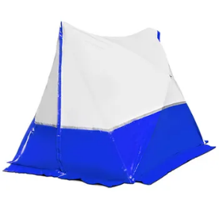 | 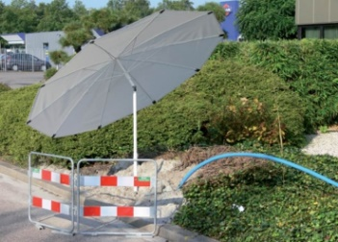 | 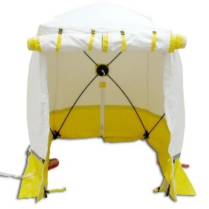
Quelle: TROTEC GmbH | Quelle: Krakowitzer GmbH | Quelle: TROTEC GmbH

Licht und Hitze-Schutz: Bei starker Sonnenbestrahlung mit Hitze ist eine Arbeitsstelle an einer elektrischen Betriebsstätte vor Öffnung zu beschatten. Sehr grelles Licht und Blendungen schwächen die Sehschärfe, das Kontrastsehen und die Farbwahrnehmung. Hitze gefährdet den menschlichen Organismus durch Überwärmung.

Feuchtigkeits- und Kälte-Schutz: Bei Witterungsbedingungen durch Niederschlag (Regen, Schnee, Hagel, Nieselregen, Sprühregen oder Raureif) ist eine elektrische Betriebsstätte vor Öffnung einzuhausen und bei Bedarf mittels mobiler Wärmequelle zu beheizen, um das Eindringen und Entstehen von Feuchtigkeit zu verhindern. Durch Öffnen der Betriebsstätte ändert sich zu diesem Zeitpunkt der Schutzgrad des Feuchtigkeitsschutzes (zweite IP Zahl). Durch Änderung der Lufttemperatur kann es zu Kondensatniederschlag an den elektrischen Betriebsmitteln kommen, was ebenfalls eine Verringerung des Isolationswiderstands zur Folge hat und damit die Gefahr einer Körperdurchströmung erhöht.

Bei Sichtbehinderung durch dichten Nebel, bei Gewitter, heftigem Wind, Salzsturm (an der See) und extrem tiefen Temperaturen sind die Arbeiten nicht aufzunehmen, einzustellen oder zu beenden. Für Arbeiten unter Spannung, im Kontext mit im freien aufgestellten abgeschlossenen elektrischen Betriebsstätten, muss die VDE 0105-100 Abs. 6.3.7 sowie Anhang B.3 berücksichtigt werden.

